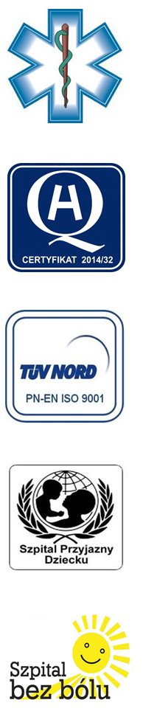
Samodzielny Publiczny Zespół Opieki Zdrowotnej
w Krasnymstawie

22-300 Krasnystaw ul. Sobieskiego 4
tel. (82) 543-15-22, (82) 543-15- 23 fax (82) 576-49-01
www.spzozkrasnystaw.pl sekretariat@spzozkrasnystaw.pl
Znak sprawy: OR-ZP/230-25/2016 Krasnystaw, dnia 28.09.2016r.

OGŁOSZENIE
O WYBORZE OFERT W POSTĘPOWANIU KONKURSOWYM NA UDZIELANIE ŚWIADCZEŃ ZDROWOTNYCH

Samodzielny Publiczny Zespół Opieki Zdrowotnej w Krasnymstawie informuje, że w postępowaniu konkursowym na udzielanie świadczeń zdrowotnych została wybrana oferta:
Konrad Krzyżanowski, 20-815 Lublin ul. Partyzantów 9a
1.Tomografia komputerowa (TK) – wykonywanie badań i opisów w trybie pilnym
i planowym
2.Pełnienie dyżuru medycznego w Dziale Radiodiagnostyki i Ultrasonografii
a) w dni powszednie
b) w soboty, niedziele i święta

Udzielający Zamówienia informuje, że umowa z wybranym Wykonawcą zostanie zawarta w trybie określonym w Szczegółowych Warunkach Konkursu Ofert
roz. IX.

DYREKTOR
Samodzielnego Publicznego
Zespołu Opieki Zdrowotnej
w Krasnymstawie
(podpis nieczytelny)
mgr Piotr Matej

